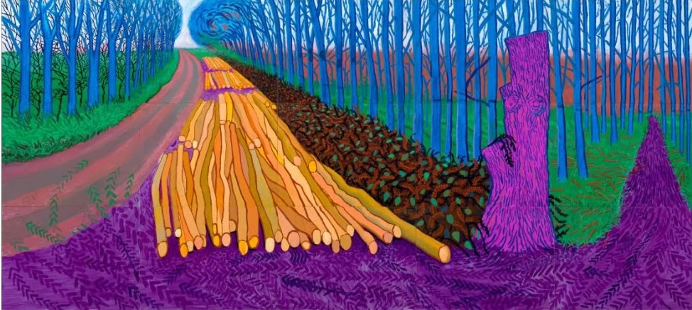

DISEÑO Y CREACIÓN PLÁSTICA

Estimado alumno(a):

Bienvenido seas a este ciclo escolar tan especial y particular. Una nueva dimensión de trabajo se abre para ti y para tus profesores, esperando salir triunfantes de esta oportunidad de mostrar nuestras capacidades ante la adversidad. Por ahora debemos hacer un repaso de lo que se vio en ciclos anteriores, pero para ti, alumnito de 1º, 2º y/o 3º será la primera vez que lleves tecnología. (2os y 3os llevaron clubes).

Por lo anterior, es necesario que consideres que en estas circunstancias se te asignó un énfasis. Disfrútalo y aprovecha para aprender algo nuevo, recuerda que no hay conocimiento que no sea provechoso mientras sea en beneficio tuyo y de tu espíritu. Por lo pronto estaré muy contenta de re-comenzar esta aventura del conocimiento a tu lado, y te invito a trabajar hombro con hombro.

Disfruta las actividades que se te sugieren, las mías están diseñadas a tres semanas. No te estreses y recuerda que con fe sueñas lo imposible, con tu energía llegarás muy lejos. Bienvenid@ nuevamente.

Tu maestra:

Elsa Villaseñor Franco

Tecnología I

Semana | Actividad
24 al 28 de agosto de 2020. | Realiza en casa un dibujo de ti mismo(a) en un cuarto de cartulina. Con lo que más te guste trabajar ponle color. Pueden ser colores de madera, crayones, plumones, collage, lentejuelas, etc.  Posteriormente escribe en una hoja de tu color favorito tu nombre, tu grupo, tu día de nacimiento, tu signo, tu comida favorita, tus pasatiempos, tus actividades y responsabilidades que te gusta tener, los libros que hayas leído y que más te han gustado (o cualquier otra lectura), como te gusta vestir, y que te gustaría ser de grande. Añade lo que la gente que te quiere más gusta de ti, como te describen y luego tú como te describes. Pégalo atrás de tu dibujo.  Luego, en una hoja de tu color menos, menos favorito, vas a escribir lo que no te gusta de ti, lo que te pone triste, lo que te hace enojar. Que tipo de gente te desagrada, y que es lo que podrías mejorar en ti. Mira tu entorno e imagina qué podrías cambiar. Cuando termines también pega esta hoja en la parte de atrás de tu dibujo. Consérvalo y envía una foto a mi correo institucional.
31 de agosto al 4 de septiembre de 2020. | En la página de la escuela revisarás mi examen diagnóstico. Contéstalo y envíalo.
7 al 11 de septiembre de 2020 | Consigue plumones. Lee acerca de los conceptos de punto, línea y plano. Haz un dibujo en una hoja blanca tamaño carta usando únicamente puntos. Utiliza tus plumones. Si tienes acceso a una computadora, busca PUNTILLISMO, ve las imágenes e ¡Inspírate!

Tecnología II (para 2os años únicamente)
Semana | Actividad
24 al 28 de agosto de 2020. | Realiza en casa un comic de ti mismo(a) en media cartulina. Usa como historia algún momento de tu vida que te haya encantado. Con lo que más te guste trabajar ponle color. Pueden ser colores de madera, crayones, plumones, pinturas, etc.  Posteriormente escribe en una hoja de tu color favorito tu nombre, tu grupo, tu día de nacimiento, tu signo, tu comida favorita, tus pasatiempos, tus actividades y responsabilidades que te gusta tener, los libros que hayas leído y que más te han gustado (o cualquier otra lectura), como te gusta vestir, y que te gustaría ser de grande. Añade lo que la gente que te quiere más gusta de ti, como te describen y luego tú como te describes. Pégalo atrás de tu dibujo.  Luego, en una hoja de tu color menos, menos favorito, vas a escribirlo que no te gusta de ti, lo que te pone triste, lo que te hace enojar. Qué tipo de gente te desagrada, y que es lo que podrías mejorar en ti. Mira tu entorno e imagina qué podrías cambiar. Cuando termines también pega esta hoja en la parte de atrás de tu dibujo. Consérvalo y envía una foto a mi correo institucional. Tienes hasta el 11 de septiembre.  No olvides ver las actividades aprende en casa II y también realizarlas. Esas consérvalas en tu carpeta de experiencias y envíalas a mi correo.
31 de agosto al 4 de septiembre de 2020. | En la página de la escuela revisarás mi examen diagnóstico. Contéstalo y envíalo. Realiza las actividades de Tecnología que se sugieren en la TV abierta (aprende en casa II)
7 al 11 de septiembre de 2020 | Realiza las actividades de la TV abierta “Aprende en casa II”, y envíalas.

Tecnología III (sólo para 3os años)

Semana | Actividad
24 al 28 de agosto de 2020. | Realiza en casa una pintura de ti mismo(a) en media cartulina. Utiliza la pintura de tu preferencia.  Posteriormente escribe en una hoja de tu color favorito tu nombre, tu grupo, tu día de nacimiento, tu signo, tu comida favorita, tus pasatiempos, tus actividades y responsabilidades que te gusta tener, los libros que hayas leído y que más te han gustado (o cualquier otra lectura), como te gusta vestir, y que te gustaría ser de grande. Añade lo que la gente que te quiere más gusta de ti, como te describen y luego tú como te describes. Pégalo atrás de tu dibujo.  Luego, en una hoja de tu color menos, menos favorito, vas a escribirlo que no te gusta de ti, lo que te pone triste, lo que te hace enojar. Qué tipo de gente te desagrada, y que es lo que podrías mejorar en ti. Mira tu entorno e imagina qué podrías cambiar. Cuando termines también pega esta hoja en la parte de atrás de tu dibujo. Consérvalo y envía una foto a mi correo institucional. Tienes hasta el 11 de septiembre.  No olvides ver las actividades aprende en casa II y también realizarlas. Esas consérvalas en tu carpeta de experiencias y envíalas a mi correo.
31 de agosto al 4 de septiembre de 2020. | En la página de la escuela revisarás mi examen diagnóstico. Contéstalo y envíalo. Realiza las actividades de Tecnología que se sugieren en la TV abierta (aprende en casa II)
7 al 11 de septiembre de 2020 | Realiza las actividades de la TV abierta “Aprende en casa II”, y envíalas.

Con toda la energía del mundo te Mando un fuerte ABRAZO.
Profesora Elsa Villaseñor Franco

¡¡¡¡BIENVENIDOS!!!

